Тема недели на период с 18 мая по 22 мая 2020 года:
«Мир вокруг нас»
Рекомендации родителям для детей первой младшей группы.
Цель: Обеспечение познавательного развития детей, обогащение представления об окружающих предметах и явлениях, развитие любознательности через создание условий для:
1. Ознакомления малышей с явлениями и предметами окружающего мира, овладения предметными действиями.
2. Развития познавательной активности детей, организации детского экспериментирования.
Ключевые слова: растение, насекомые, одуванчик, божья коровка, лужайка, солнечный зайчик.

Утренняя гимнастика на неделю: «Зайки скачут по лужайке»
Зайки скачут на лужайке.  Вдруг в лесу мелькнула тень,  Зайки спрятались за пень  На носочки подтянись –  Серый зайка, оглянись:  Не сидит ли под кустом  Серый волк с большим хвостом? | Прыжки на двух ногах  Присесть  Потянуться вверх  Повороты головы влево-вправо  Повороты туловища влево-вправо.
Ну-ка, зайка, поскачи,  Лапкой, лапкой постучи.  Ты на травку упади, упади,  Полежи и отдохни.  Отдохнул, теперь вставай,  Прыгать снова начинай!  Быстро к елочке беги  И скорей назад скачи. | Прыжки на месте на двух ногах  Приседают, стучат рукой об пол.  Ложатся на коврик и гладят себе животики.  Прыжки на месте  Дети бегут врассыпную по залу.  Дети бегут к воспитателю

Наблюдение за растительным миром (одуванчик)
Цель:
1. Уточнить знания детей о том, что цветы бывают разные.
2. Дать полное представление о цветке одуванчик, чем он отличается от других цветов.
3. Развивать мелкую моторику пальцев рук, тактильные ощущения, речевое дыхание.
4. Воспитывать любовь и бережное отношение к природе, вызвать эмоциональный отклик от совершённых действий.

Малоподвижная игра «Деревья и птицы»
Цель: Упражнять в умение в соответствии с текстом выполнять движения.
Взрослый произносит текст:
Руки подняли и помахали – это деревья в лесу.
Локти согнули, кисти встряхнули – Ветер сбивает росу.
Плавно руками помашем – это к нам птицы летят,
Как они сядут – покажем;
Крылья сложили назад
Малоподвижная игра «Нарисуй пальчиком»
Цель: Нарисовать на сыром песке любой рисунок.
Текст к игре:
Мы сегодня рисовали
(дети поднимают перед собой руки),
Наши пальчики устали.
Наши пальчики встряхнем
(встряхивают кистями),
Рисовать опять начнем.

Подвижная игра: «Поймай солнечного зайчика»
Цель: Развивать воображение, ловкость, быстроту.
Оборудование: зеркало.
Подвижная игра: «Найди свое место»
Цель: Учить ребенка ориентироваться в пространстве.
(Указывать ребенку определенное место)
Игры с вкладышами: «Прятки», «Башня», «Матрёшки» и др.

Дидактическая игра с наборами картинок «Потерялся сапожок».
Оборудование: Для игры можно использовать набор предметных картинок.

Дидактическая игра «Найди такой же»
Оборудование: Для этого возраста должно быть не больше 3–4 элементов для поиска аналогичного предмета. Игры с картинками хорошо включать в какой-нибудь игровой сюжет.
Цель по двум д/играм:
1. Изучать вместе с ребёнком и называть изображения на карточках.
2. Развивать внимание у ребенка.

Беседа «Бережное отношение к насекомым»
Цель:
1. Воспитывать бережное отношение к животному миру.
2. Закреплять знания о безопасном общение с насекомыми.
3. Систематизировать представления детей о многообразии насекомых.
Развивающая среда: журналы о насекомых «Насекомые и их знакомые», насекомые в стекле, картинки и иллюстрации с изображением насекомых, музыка для динамической паузы.
Загадки «Окружающий мир»
Весной вырастают,  А осенью опадают. (Листья)  Громко я жужжу, летая,  Мёд целебный собирая.  Всем полезна и мила  Хлопотливая (Пчела).  Над цветами заворчал,  Собрал нектар, домой умчал. (Шмель.) | Дарят радость, аромат,  В лепестках их весь наряд,  С весны до осени цветут,  Пыльцу всем пчелкам раздают. (Цветы)  Бабочкина дочка  Вся в мелких ярких точках,  Медленно ползет,  Листики грызет. (Гусеница)
Чтение для детей 2-3 лет (картотека) на тему «Окружающий мир»
Цель: Создание условий для формирования умения слушать литературный текст через развитие культуры речи.
- Чтение стихов В. Степанова, Е. Благининой «Огонёк»,
- Я. Колас «Цветок».
- Сказка Бианки В.В. «Как муравьишка домой спешил»
- В. Д.Берестов стихотворение «Май»

Фиалки, ландыши для нас

Весёлый май в тиши припас.

Но мы их обрывать не будем.

Пускай цветут на радость людям!

А кто в лесу не новичок,

Найдёт весенний гриб – сморчок.
Конструирование (аппликация): «Желтый одуванчик»
Цель:
1. Уточнить представление детей о внешнем виде одуванчика.
2. Формировать умение создавать образ одуванчиков в аппликации.
3. Развивать чувства цвета и формы, мелкую моторику.
Оборудование: Белый лист, зеленая цветная бумага, ножницы, салфетки, краска желтая, кисть, стакан воды.
Текст:
- Обратите внимание, что у ваших одуванчиков есть стебель и листики, а чего не хватает?
- Как мы это будем делать?
- Правильно надо взять салфетку, скатать из нее шарик, обмакнуть в клей и приклеить.
Как всё будет готово, раскрась свой одуванчик в желтый цвет.
Приложение 1.

Рисование: «Божья коровка»
Цель:
1. Формировать умение детей раскрасить насекомое кисточкой туловище (крылья), а с помощью ватной палочки нарисовать точки, голову.
2. Развивать чувство цвета, формы, интерес к насекомым.
Оборудование: вырезанная форма листика зеленого цвета, краски, кисточка, ватные палочки, стакан с водой, салфетки.
Приложение 2.

Методический список использованных источников
- Винникова Г.И. Занятия с детьми 2-3 лет.
- А.А.Вахрушев, Е.Е. Кочемасова и др. Здравствуй, мир! Окружающий мир для дошкольников 2-3 лет.
- Бондаренко Т.М. Комплексные занятия в первой младшей группе детского сада. Воронеж: «Учитель», 2005.
- Тимофеева Л.Л., Корнеичева Е.Е., Грачева Н.И. Планирование образовательппа. Методическое пособие. – М., Центр педагогического образованияной деятельности с дошкольниками в режиме дня. Первая младшая гру, 2012.

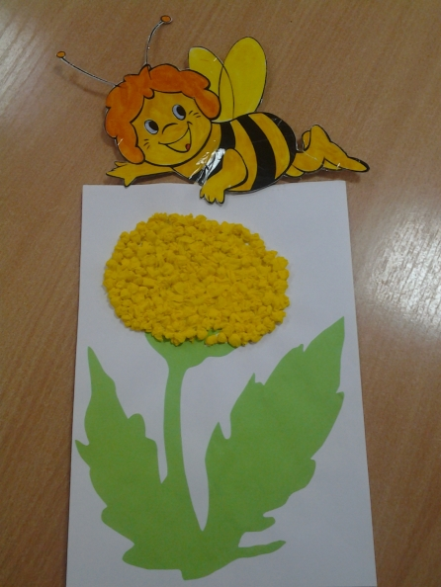 | Приложение 1
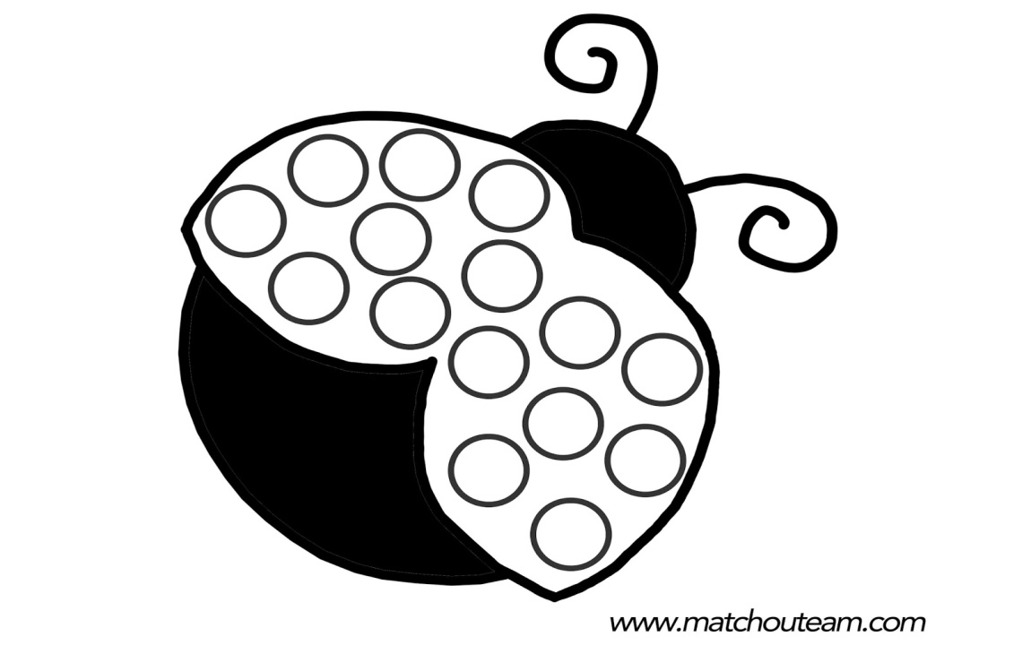 | Приложение 2

